# 江苏省仪征中学 2022-2023 学年度第一学期高一地理学科作业

**4.1 自然灾害的成因（第二课时）**

研制人：闫玉莹 审核人：王维中

## 班级： 姓名： 学号： 时间：12月19日 作业时长：20 分钟

一、选择题：

如图是“我国某地区气象灾害形成示意图”。读图完成1～2题。

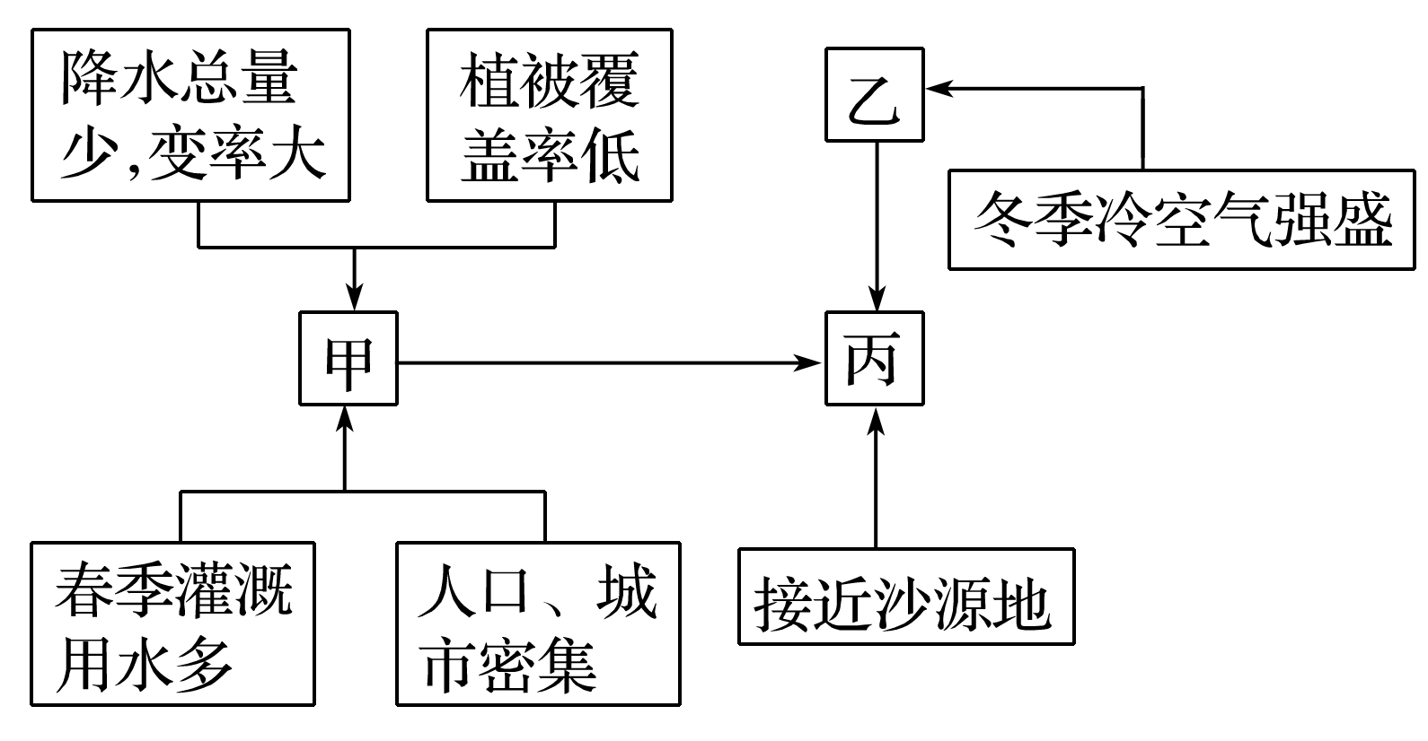

1．图中甲、乙、丙气象灾害分别是(　　)

A．春旱、寒潮、沙尘暴 B．寒潮、台风、沙尘暴

C．干热风、暴雪、沙尘暴 D．干热风、寒潮、冻害

2．该地区最有可能是(　　)

A．准噶尔盆地 B．东北平原

C．华北平原 D．东南丘陵

3．读我国某地区日雨量等值线与泥石流分布图，与图中泥石流分布关联度不强的是（     ）

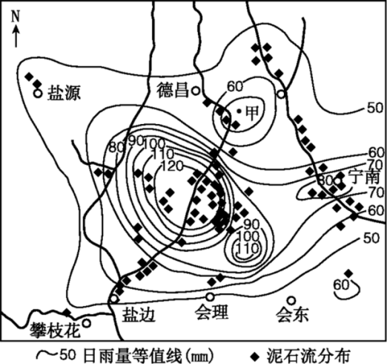

A．河流 B．城镇 C．降雨量 D．地形

4．下列灾害不属于气象灾害的是（     ）

A．台风 B．洪涝 C．地震 D．暴雨

5．以下叙述错误的是（     ）

A．我国的害虫主要有农作物害虫和森林害虫等

B．随着对外贸易的发展,外来有害生物入侵也日趋严重

C．低温造成的蚜虫灾害是气象灾害,不属于虫灾

D．在虫灾中,蝗灾对我国农作物造成的危害最为严重

6．热带和温带气旋风暴潮危害都比较严重的区域有（     ）

A．欧洲北海沿岸 B．美国东海岸 C．我国东部海区沿岸 D．南亚印度洋沿岸

7．2018年12月1日，一股较强冷空气自西向东影响我国，北方多地发布寒潮蓝色预警。下表为新疆乌鲁木齐城区11月30日～12月3日的部分天气信息资料。据此完成此次寒潮来袭，乌鲁木齐形成的灾害性天气不包括（     ）

|  |  |  |  |  |
| --- | --- | --- | --- | --- |
|  | 11月30日 | 12月1日 | 12月2日 | 12月3日 |
| 日最高气温 | 7℃ | -4℃ | -10℃ | -10℃ |
| 日最低气温 | -3℃ | -15℃ | -16℃ | -16℃ |
| 风力 | 6～7级 | 5～6级  转3～4级 | 3～4级 | <3级 |
| 天气 | 晴转中雪 | 大雪转中雪 | 小雪转多云 | 晴 |

A．低温 B．大风 C．大雪 D．暴雨

二、综合题：

8．下图为“我国某区域图”。读图回答问题。

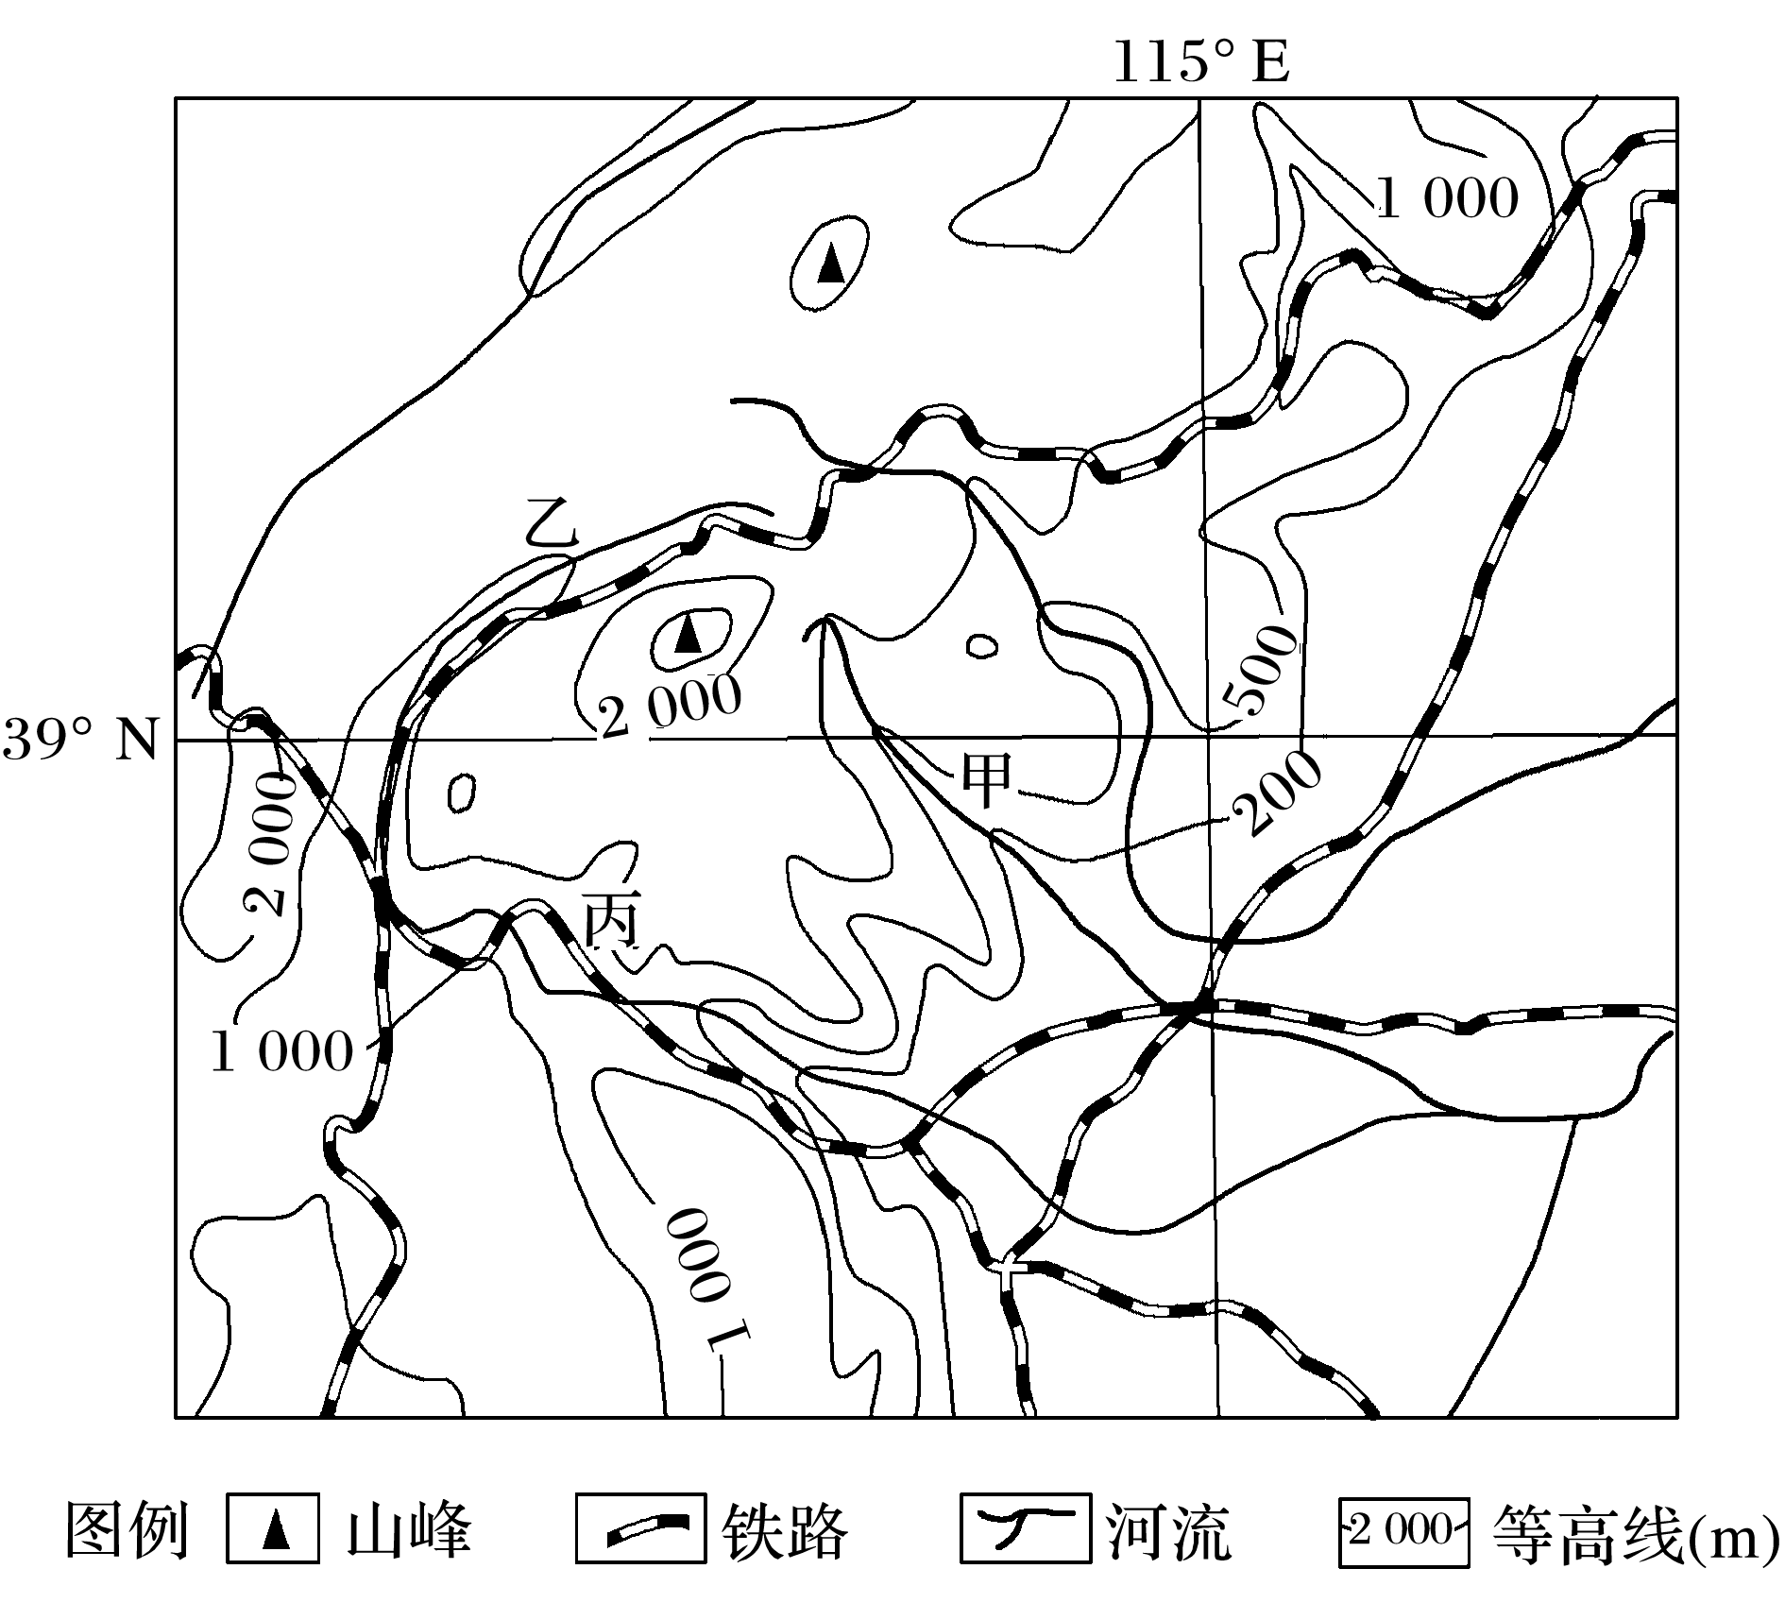

(1)对比甲、乙两地，指出泥石流灾害发生概率较大的地点，并说明理由。

(2)若丙地发生泥石流，据图说明可能造成的主要危害。

# 江苏省仪征中学 2022-2023 学年度第一学期高一地理补充练习

**4.1 自然灾害的成因（第二课时）**

研制人：闫玉莹 审核人：王维中

## 班级： 姓名： 学号： 时间：12月19日 作业时长：20 分钟

一、选择题

读“我国雨涝区分布图”和“干旱总次数等值线图”，回答1～2题。

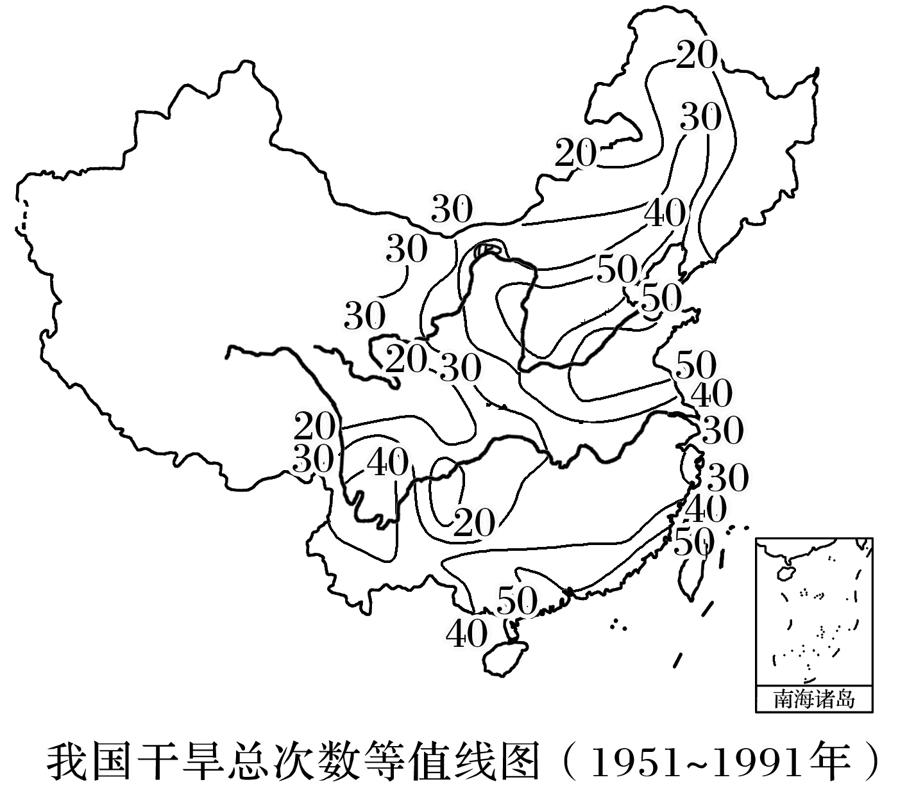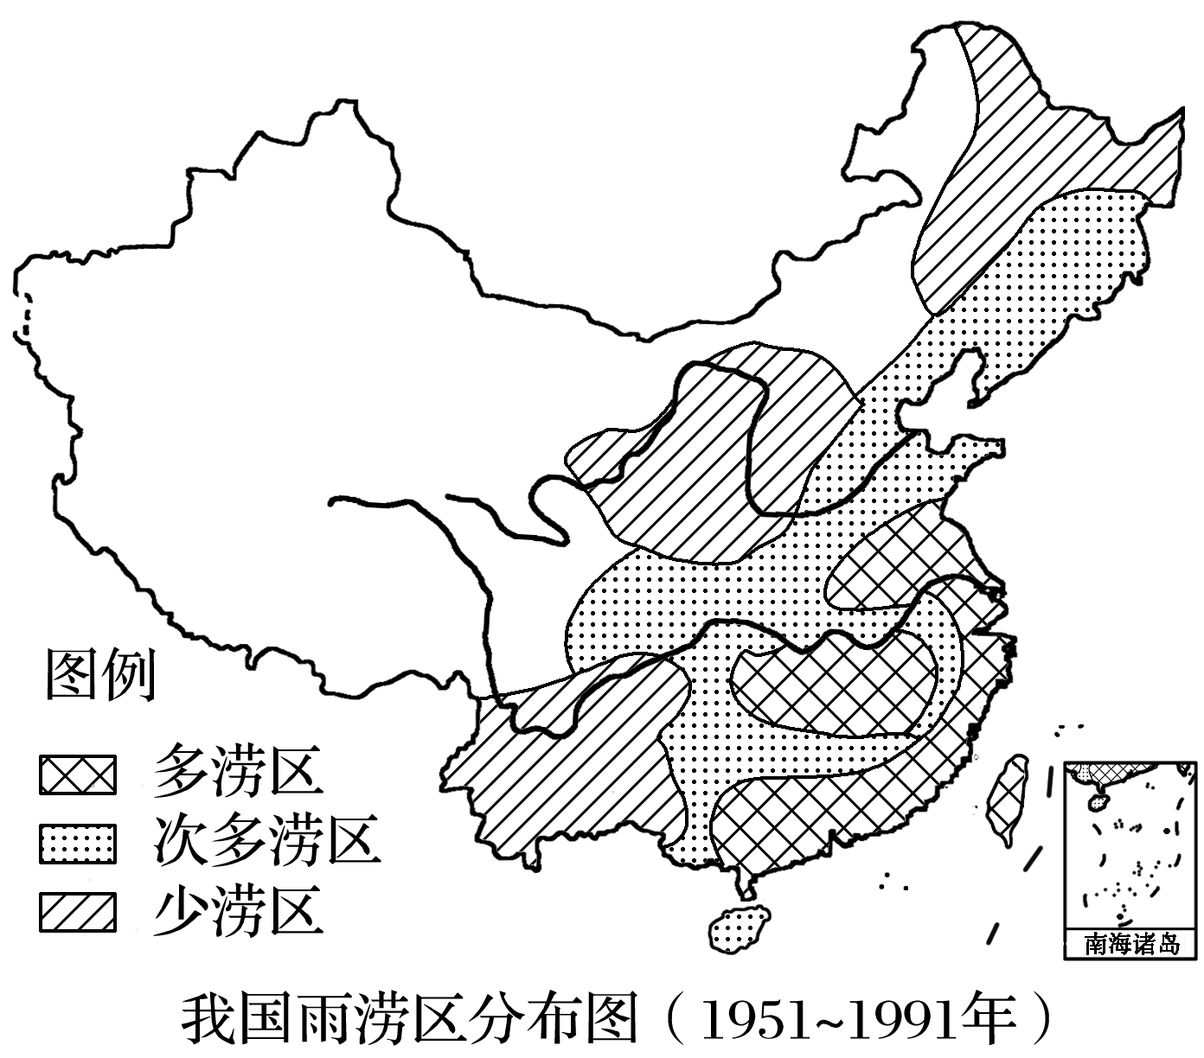

1．下列说法与我国雨涝区分布图提供的信息，不相符的是(　　)

A．沿海和平原地区多雨涝

B．雨涝的分布大体上是由东南向西北减少

C．雨涝与地势高低无关

D．雨涝与离海远近密切相关

2．从我国干旱总次数等值线图中可以读出的信息是(　　)

A．我国西北地区无旱灾发生

B．干旱频次最高的地区是华北平原、华南沿海与西南地区

C．干旱多发区都分布在平原及水稻种植区

D．旱灾发生频率高与水体污染、水资源利用不合理无关

如图为“我国长江某河段示意图”。据此回答3～4题。

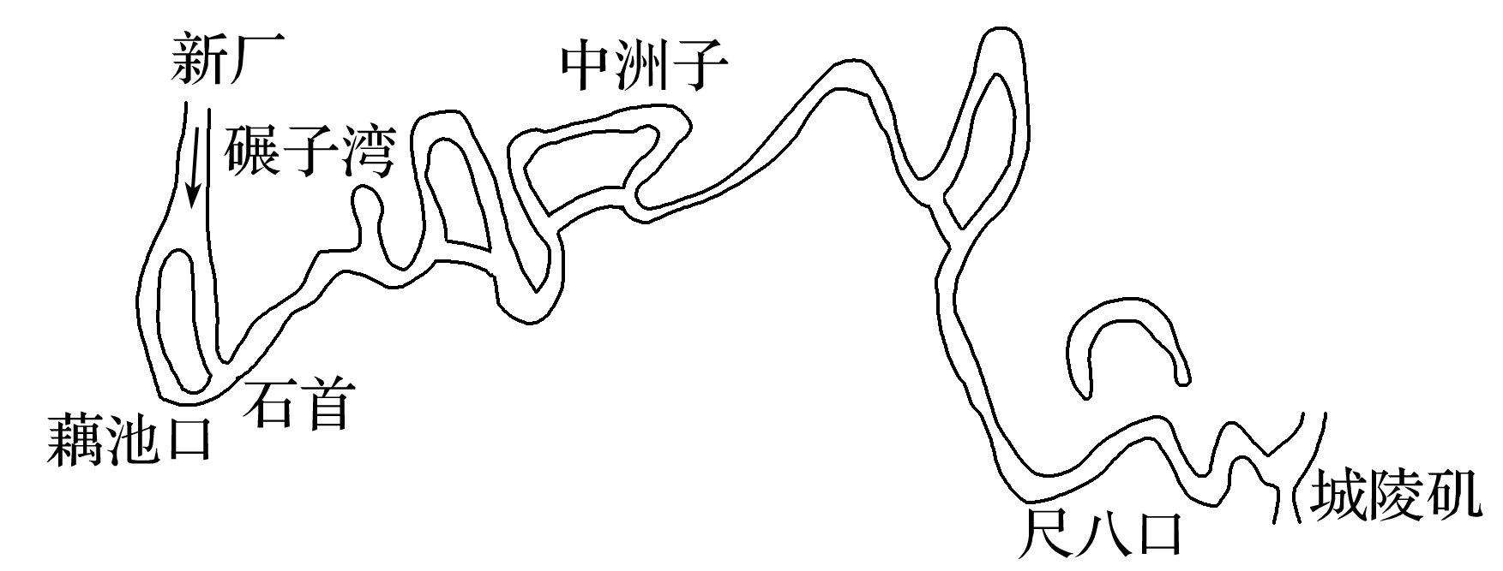

3．有人说该河段“富”，也有人说该河段“险”，“富”和“险”分别是指(　　)

A．九省通衢　地上悬河 B．洞庭湖畔　赤壁战场

C．鱼米之乡　九曲回肠 D．黄金水道　险滩密布

4．历史上，该段河道变化频繁的主要原因是(　　)

A．植被稀少和流水作用 B．地势平坦和流水作用

C．气候变化和人类活动 D．地壳变动和人类活动

5．现在该段河道已基本稳定，采取的主要措施有(　　)

①修建了荆江大堤　②大量采挖河沙　③进行河道的裁弯取直　④减少农业灌溉用水　⑤建设防护林工程 ⑥建设三峡水利工程

A．①②④⑤ B．①②④⑥

C．②③④⑤ D．①③⑤⑥

二、综合题：

6．滞洪区是为了抵御洪水而划定的地区，在洪水期来临时蓄水以保证干流河堤的安全。下图为“我国主要滞洪区分布示意图”，据此完成下列问题。

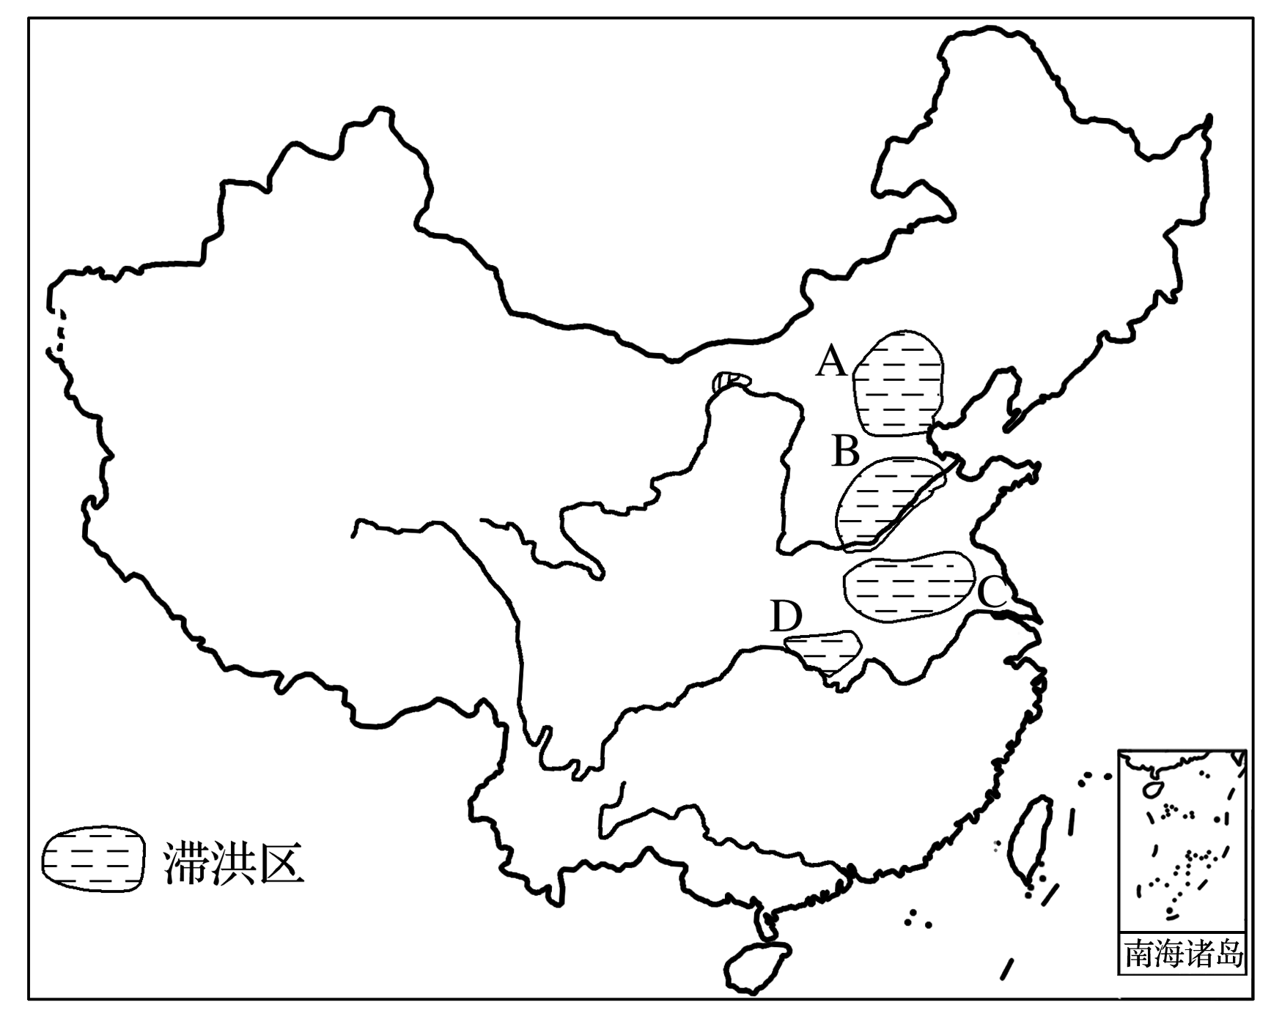

(1)我国滞洪区集中分布地区A是______________流域，C是__________流域，B、D在黄河和长江的__________地区。

(2)简要分析A地区滞洪区较为集中的原因。

(3)D地区需要划定滞洪区的自然原因是什么？

(4)我国滞洪区主要集中在东部地区，而广大的西部地区几乎没有滞洪区，原因是什么？

# 江苏省仪征中学 2022-2023 学年度第一学期高一地理学科作业

**4.2 自然灾害的防避（第一课时）**

研制人：闫玉莹 审核人：王维中

## 班级： 姓名： 学号： 时间：12 月22日 作业时长：20 分钟

1. 选择题

自然灾害监测系统是由国家、区域及地方等各级组织，通过不同平台对自然灾害进行监测和分析的网络系统。据此完成下列各题。

1．自然灾害监测的主体包括（ ）

①世界级监测机构 ②国家级监测机构 ③地区级和基层社区机构 ④多种自然灾害

A．①②③ B．①②③④ C．①② D．④

2．下列属于自然灾害监测系统的监测对象的是（ ）

①气象灾害 ②地质灾害 ③水文灾害 ④生物灾害 ⑤气象雷达 ⑥基层社区

A．①②③④ B．⑤⑥ C．①③ D．①②③④⑤⑥

3．强风暴雨作用下，不同植被类型对固坡所起的作用由弱到强的顺序是（ ）

A．乔木、草本、灌木

B．草本、灌木、乔木

C．草本、乔木、灌木

D．灌木、草本、乔木

4．对海啸灾害，合理有效的防灾减灾措施是（ ）

①建立灾情监测预警系统②将人们迁离沿岸居住③增高海岸堤防，围海造陆④在海岸种植红树林保护海岸

1. ①② B．②③

C．①④ D．②④

堰塞湖是由于火山喷发、地震等原因引起山体岩石崩塌从而堵截山谷、河谷或河床后贮水而形成的湖泊，堵截物质称为堰塞体，往往不够稳定，易形成垮坝。图示意某堰塞湖的形成。据此完成下面小题。

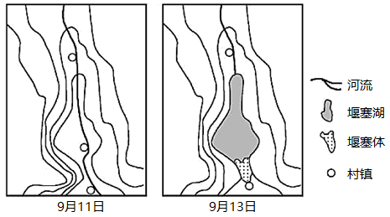

5．导致图中堰塞湖形成的直接原因是（ ）

A．滑坡 B．地震 C．火山喷发 D．洪涝灾害

6．当地政府应对堰塞湖危害的最佳措施是（ ）

A．加固堰塞体 B．一次性摧毁堰塞体 C．开挖泄洪通道 D．撤离堰塞湖下游居民

自然灾害发生范围广、影响大,个人在自然灾害来临时,应尽可能保护自己和身边人。据此完成下面小题。

7．暴雨会导致城市内涝,暴雨后马路积水处出现漩涡,正确的走法是（ ）

A．从漩涡边跳过去 B．从漩涡边上小心走过去

C．绕着走 D．原地等待救援

8．滑坡发生后,抢救被滑坡体掩埋的人和物的错误方法是（ ）

A．从滑坡体的侧面进行挖掘 B．先救人后救物

C．将滑坡体后缘的水排干 D．从滑坡体的下缘开始挖

据统计，全球每年因老鼠损失贮粮3500多万吨，因鼠害减产5000万吨，足供3亿人吃1年。此外，老鼠还是各种鼠源性疾病的传染源。全球90%的鼠种，携带着200多种病原体，能使人致病的病原体主要有57种。完成下面小题。

9．上述材料中的损失主要是（ ）造成的

A．家栖鼠 B．田鼠 C．草原鼠 D．林鼠

10．鼠害对我国农业生产已造成很大威胁，我们应加强灭鼠保粮工作，下列措施中最科学的是（ ）

A．加大毒鼠强的投放力度 B．人人参与，捕捉老鼠

C．将地面硬化，让其无藏身之地 D．生态灭鼠，保护和饲养老鼠的天敌

洪水、滑坡和泥石流都是破坏性很强的自然灾害，在遇到这些灾害时，我们要掌握正确的自救和互救方法，才能在灾害中获得生的希望。据此完成下面小题。

11．关于洪水中的救助，做法不正确的是（ ）

A．抛救生圈把落水者救上岸 B．划船将落水者救上岸，并且带到安全地带

C．户外突遇洪水向高处躲避 D．不会游泳，但急于救人，使两人落入洪水中

12．关于滑坡和泥石流中的自救方法，不正确的是（ ）

A．要向垂直于泥石流前进的方向跑 B．山区扎营，应选择在避风的谷底

C．要向未发生泥石流的高处跑 D．不要顺着滚石方向往山下跑

13．下列叙述正确的是（ ）

A．洪水中的救助，主要在洪水发生过程中进行，并以自救为主

B．做人工呼吸时，应拉直喉管

C．洪水一般与其他地质灾害有关联性

D．大雾和沙尘暴会使大气能见度下降，但不影响人们的健康

二、综合题

14．灾后自我保护:如洪灾过后，应做到不吃洪水浸泡过的食物，要喝煮沸后的水，入住前对房屋进行全面消毒，待电器干燥后再使用。如地震发生后往往还有余震，不可立即返回家中，要远离____、广告牌、电线杆等危险区域，等余震过后再作打算。

15．我国的防灾抗灾工作方针：________。

16．灾中救助:若洪涝来袭，应尽量向____的地方逃生。当地震发生时，如条件允许，应及时、有序地撤到安全地带。如遭遇泥石流，应向垂直于泥石流前进方向的____转移。图中正确的逃生箭头是____

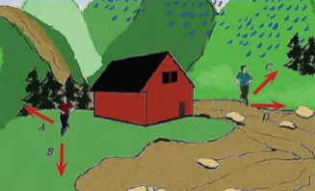

17．我国防灾减灾工作指导方针:“以____为主，____相结合”。

# 江苏省仪征中学 2022-2023 学年度第一学期高一地理补充练习

**4.3 自然灾害的防避（第一课时）**

研制人：闫玉莹 审核人：王维中

## 班级： 姓名： 学号： 时间：12月22日 作业时长：10 分钟

一、选择题：

1．遇到泥石流自然灾害时，正确的逃生方式是（ ）

A．抓住漂浮物漂浮 B．就地寻找掩体躲藏

C．就近寻找低洼地伏于地面 D．沿沟谷垂直方向往高处跑

唐代诗人白居易的《杜陵叟》中有这样的诗句：“三月无雨旱风起，麦苗不秀多黄死。九月霜降秋早寒，禾穗未熟皆青乾。”读此诗句完成下面小题。

2．以上诗句反映的是我国哪个地区农业生产常见的气象灾害（ ）

A．华北地区 B．四川盆地 C．东北地区 D．华南地区

3．为了减轻类似“三月无雨旱风起，麦苗不秀多黄死”的灾情，宜采取的措施主要有（ ）

①兴修水利工程，实行跨流域调水②大量开采地下水③推广先进节水灌溉技术④大力发展耐旱作物⑤减种粮食作物，扩种经济作物

A．①②③ B．①③④ C．③④⑤ D．②③⑤

我国自然灾害频次多、范围广、强度大，为防御自然灾害，我们要采取工程性防御和非工程性防御两种措施，抓好落实和相互配合。据此完成下面小题。

4．下列灾害防御措施中，属于非工程性措施的是（ ）

A．颁布《洪水灾害防御法》 B．植树造林，保持水土

C．加固防洪大堤 D．修建水库，蓄水防旱

5．在干旱地区修建水库可以起到减灾的作用是（ ）

A．改变地表环境，提高灾害强度 B．控制灾害与人口的直接相遇

C．改变水循环，提高抗灾能力 D．消除旱灾灾情

6．下列措施中，能起到改善地表环境，减轻灾害强度的作用的是（ ）

A．加固房屋 B．修建防洪大堤 C．植树造林 D．挖掘机井

二、综合题

7．阅读图文材料，完成下列要求。

下图为“台风路径实时发布系统”发布的2019年第19号台风“海贝思”移动路径。读图，回答问题。

1. 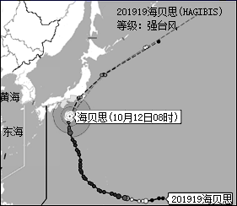描述台风“海贝思”的移动路径。
2. 受台风“海贝思”影响，指出日本可能发生的自然灾害。

（3）从个人角度，简述预防台风灾害的主要措施。